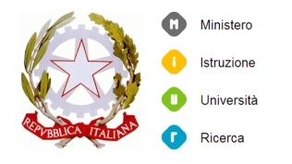
ISTITUTO OMNICOMPRENSIVO STATALE
“CERRETO DI SPOLETO - SELLANO”
Scuola dell'Infanzia, Primaria, Secondaria di I e II Grado
Via D. Alighieri - 06041 CERRETO DI SPOLETO (PG)
C. f. 84002280547 – Tel. e Fax 0743 / 91220 –
E-Mail: PGIC813001@istruzione.it PEC: pgic813001@pec.istruzione.it

AL DIRIGENTE SCOLASTICO
Prof. Massimo Fioroni

I sottoscritti genitori/tutori__________________________________________________
_______________________________dell’alunno/a__________________________________, frequentante la classe _______ di questo Istituto
Chiedono
che, per il corrente anno scolastico 2021/2022, il proprio figlio/a venga autorizzato all’entrata posticipata causa ritardo del mezzo di trasporto.

______________________________ __________________
Luogo data

Firma dei genitori

______________________

______________________

Da allegare:
- i documenti d’identità dei genitori.

